Міністерство освіти і науки України

Національний університет «Львівська політехніка»

Інститут комп’ютерних наук та інформаційних технологій

Кафедра програмного забезпечення



**ЗВІТ**

**Про виконання лабораторної роботи № 10**

«Чисельні методи інтегрування»

**з дисципліни «Чисельні методи»**

**Лектор:**

Мельник Н.Б.

**Виконав:**

студент групи ПЗ-11

Солтисюк Д.А.

**Прийняла:**

Мельник Н.Б.

«___» ______ 2022 р.

∑ = ____ ___________

Львів – 2022

**Тема роботи:** Чисельні методи інтегрування.

**Мета роботи:** Ознайомлення на практиці з методами чисельного інтегрування.

**Теоретичні відомості**

**Метод прямокутників**

Найпростішим методом наближеного обчислення інтеграла є метод прямокутників, суть якого зводиться до знаходження означеного інтеграла як суми площ n прямокутників висотою $f(x_{i})$ та основою $h=x_{i}$, отриманих шляхом розбиття відрізка інтегрування [a,b] на n рівних частин.

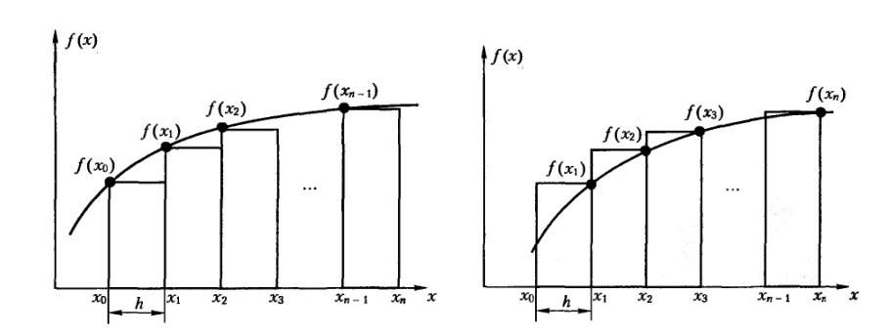

Рис.1 Метод лівих прямокутників Рис.2 Метод правих прямокутників

Формула лівих прямокутників:

$$I_{л}=\int_{a}^{b}{f(x)dx}≈h\sum_{i=0}^{n-1}{f(x_{i})}$$

Формула правих прямокутників:

$$I_{пр}=\int_{a}^{b}{f(x)dx}≈h\sum_{i=1}^{n}{f(x_{i})}$$

Де $h=\frac{b-a}{n}$

Однак ці методи не є дуже точними, оскільки в першому є нестача, а в другому надлишок інтегралу. Тому існує метод середніх прямокутників.

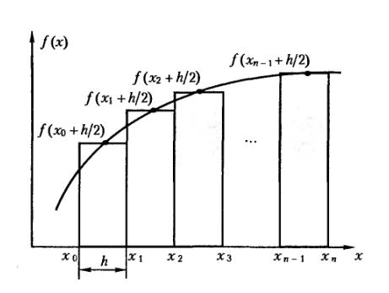

Рис.3 Метод середніх прямокутників.

Формула середніх прямокутників:

$$I_{сер}=\int_{a}^{b}{f(x)dx}≈h\sum_{i=0}^{n-1}{f(x_{i}+\frac{h}{2})}$$

**Метод трапецій**

Метод трапецій полягає в тому, що відрізок інтегрування [а,b] розбивають на n рівних відрізків, а криву, описану підінтегральну функцією f (x), замінюють на кожному із цих відрізків кусково-лінійною функцією j(x), отриманою стягуванням хорд, які проходять через точки $(x_{i-1},f(x_{i-1}))та(x_{i},f(x_{i}))(i=1,n)$.

Значення інтеграла знаходять як суму площ $S_{i}(i=0,n)$ прямокутних трапецій з висотою $h=\frac{b-a}{n}$.

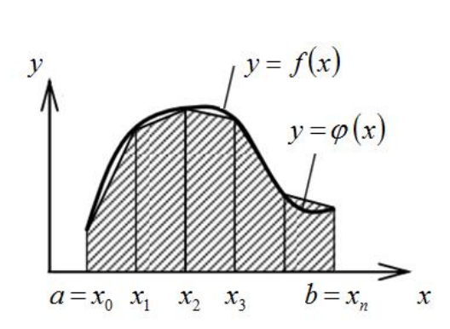

Рис.4 метод трапецій

Площу кожної i-ої елементарної трапеції визначають за формулою

$$S_{i}=h\frac{f(x_{i})+f(x_{i+1})}{2}$$

Відповідно отримуємо таку формулу трапецій для обчислення інтегралу:

$$I_{тр}=\int_{a}^{b}{f(x)dx}≈h(\frac{f(x_{0})+f(x_{n})}{2}+\sum_{i=1}^{n-1}{f(x_{i})})$$

**Метод Сімпсона**

Даний метод полягає в тому, що криву, описану підінтегральною функцією f (x) , на елементарних відрізках заміняють параболою.

Поділимо відрізок інтегрування [a,b] на парну кількість n рівних частин з кроком

$h=\frac{b-a}{n}$. На кожному елементарному відрізку $[x_{0},x_{2}],[x_{2},x_{4}],...,[x_{i-1},x_{i+1}],...,[x_{n-2},x_{n}]$ підінтегральну функцію f (x) замінимо інтерполяційним поліномом другого степеня (квадратичною параболою). Тоді обчислення означеного інтеграла зводиться до обчислення суми площ $S_{i}$, (i =1,n) криволінійних трапецій.

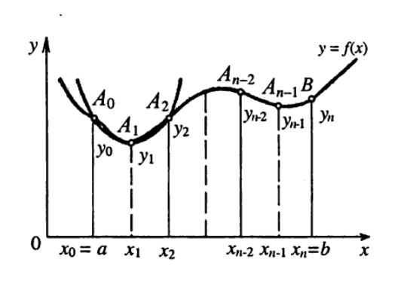

Рис.5 Метод Сімпсона

Площу $S_{i}$ кожної елементарної криволінійної трапеції визначають за формулою Сімпсона

$$S_{i}=\frac{h}{3}(f(x_{i})+4f(x_{i+1})+f(x_{i+2}))$$

Формула Сімпсона:

$$\int_{a}^{b}{f(x)dx}≈\frac{h}{3}(f(x_{0})+4\sum_{i=1}^{n}{f(x_{2i-1})}+2\sum_{i=1}^{n-1}{f(x_{2i})}+f(x_{2n}))$$

**Індивідуальне завдання**

Скласти програму чисельного інтегрування у відповідності до варіанту:

1. Методом лівих, правих та центральних прямокутників;
2. Методом трапецій;
3. Методом Сімпсона

**Варіант 4**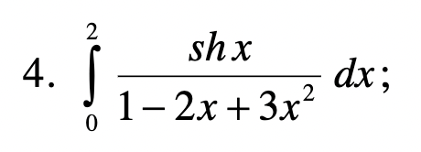

**Результат виконання роботи**

rectangles.py

**from** typing **import** Callable, Dict, Literal, Tuple

**import** numpy **as** np

**from** common.main **import** IntegrationOrientedMethod

RectangleMethodType = Literal["right", "left", "centered", "trapezium"]

**class** RectangleMethod(IntegrationOrientedMethod):

method_mappings: Dict[RectangleMethodType, Tuple[Callable, list[int]]]

method_type: RectangleMethodType

**def** __init__(self, method_type: RectangleMethodType, f: Callable, a: float,

b: float, eps: float) -> **None**:

super().__init__(f"{method_type.capitalize()} rectangles", f, a, b,

eps)

self.method_type = method_type

self.method_mappings = {

"left": (**lambda** i: self.f_xi(i), list(range(self.n - 1))),

"right": (**lambda** i: self.f_xi(i), list(range(1, self.n))),

"centered":

(**lambda** i: self.f_xi(i + 0.5), list(range(self.n - 1))),

"trapezium": (**lambda** i: (self.f_xi(i) + self.f_xi(i + 1)) / 2,

list(range(self.n - 1)))

}

**def** execute_method(self):

**return** self.h * np.sum([

self.method_mappings[self.method_type][0](i)

**for** i **in** self.method_mappings[self.method_type][1]

])

simpson.py

**from** typing **import** Callable

**import** numpy **as** np

**from** common.main **import** IntegrationOrientedMethod

**class** SimpsonMethod(IntegrationOrientedMethod):

**def** __init__(self, f: Callable, a: float, b: float, eps: float) -> **None**:

super().__init__("Simpson", f, a, b, eps)

**def** execute_method(self):

**return** (self.h / 3) * (

self.f_xi(0) + self.f_xi(self.n) +

4 * np.sum([self.f_xi(i - 1) **for** i **in** range(1, self.n) **if** i % 2]) +

2 * np.sum([self.f_xi(i) **for** i **in** range(1, self.n - 1) **if** i % 2]))

main.py

**from** math **import** sinh

**from** typing **import** List

**from** common.rectangles **import** RectangleMethod, RectangleMethodType

**from** common.simpson **import** SimpsonMethod

**if** __name__ == "__main__":

**def** f(x):

**return** sinh(x) / (1 - 2 * x + pow(3 * x, 2))

a = 0

b = 2

eps = 0.01

rectangle_methods: List[RectangleMethodType] = [

"left", "right", "centered", "trapezium"

]

**for** rectangle_method **in** rectangle_methods:

RectangleMethod(rectangle_method, f, a, b, eps).compile()

SimpsonMethod(f, a, b, eps).compile()

**Результат виконання програми**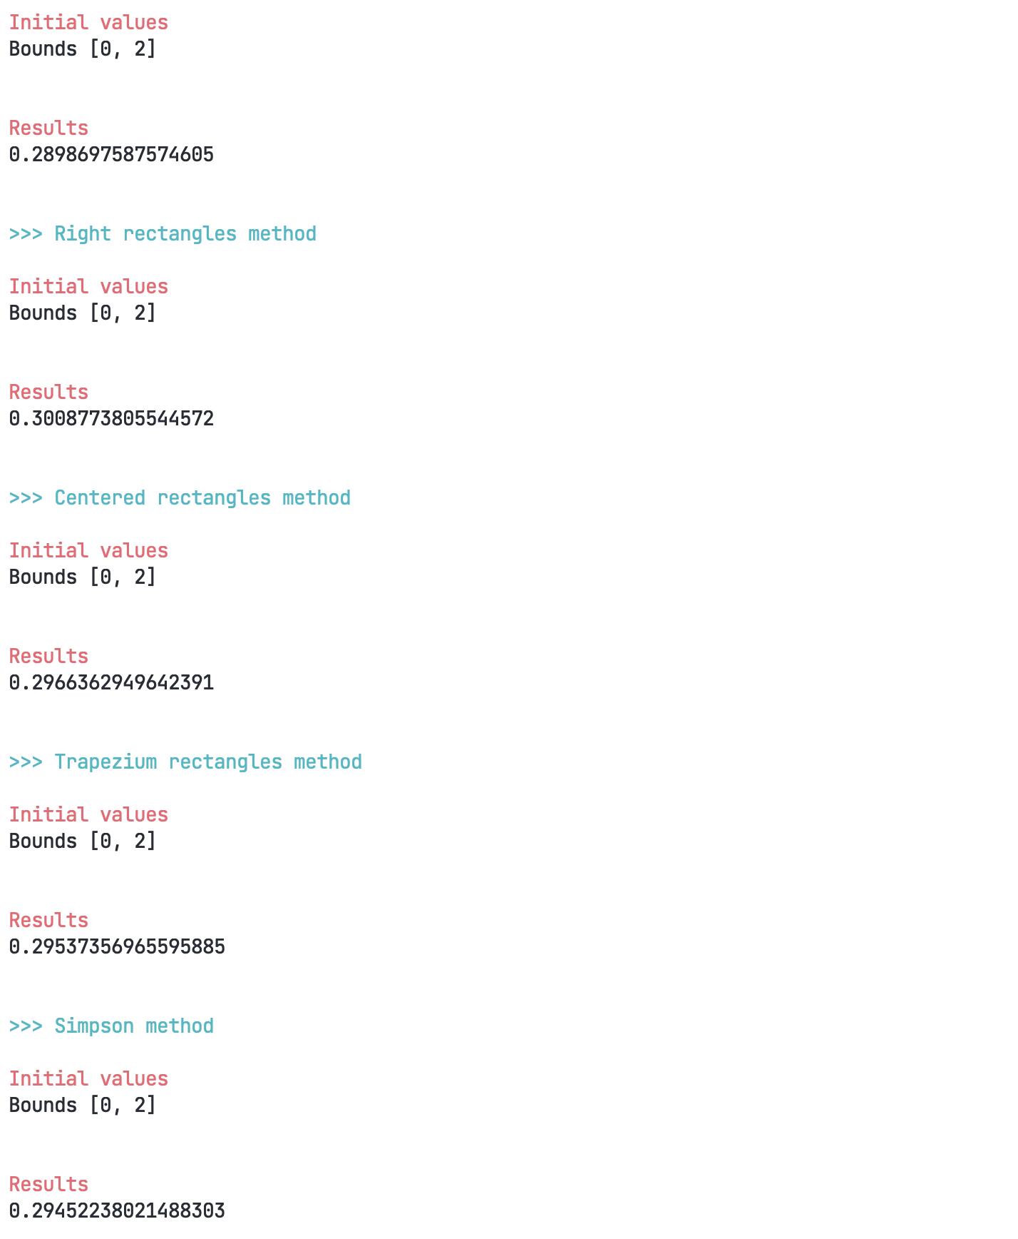

**Висновки**

Виконуючи лабораторну роботу №10, я ознайомився на практиці з методами чисельного інтегрування.